Городской методический кабинет
Заседание секции ГМО «Учителя-логопеды и дефектологи»

Круглый стол «Как подготовить руку ребенка к письму»

Доклад «Комплексный подход в подготовке руки к письму»

Выполнила:
Копычева Елена Васильевна,
учитель-логопед
МБДОУ детский сад
№ 22 «Почемучка»

г. Саяногорск, 2021г.

Встречаются как-то кинезиолог, нейропсихолог, арт-терапевт и педагог…
Не подумайте, что это начало анекдота. Это начало плодотворного сотрудничества, в результате которого родится комплексный междисциплинарный подход к подготовке руки к письму.
Чем больше углубляешься в тему постановки руки, тем больше задаёшься вопросом: каким же невероятным объёмом знаний из разных научных областей нужно обладать педагогу, чтобы готовить ребёнка к письму правильно, минуя возможные риски вроде скованности кисти? Действительно, сложный и многофакторный процесс графической деятельности можно рассматривать с точки зрении самых разных наук и подходов: кинезиологии, нейропсихологии, арт-терапии, педагогики...
Кинезиология и нейропсихология позволяют нам взглянуть на формирование базовых способностей графической деятельности (пространственные представления, воображение, планирование и контроль), формирование писчего хвата через призму освоения действий с предметами.
Впервые о методике развития межполушарных взаимодействиях написал Пол Деннисон в своей книге «Гимнастика мозга». Позже Эрих Баллингер в своей книге «Учебная гимнастика» описал комплексы упражнений двигательной гимнастики для успешной учебы в школе.
Сегодня в современной литературе можно найти множество кинезиологических комплексов, позволяющих активизировать оба полушария мозга и обеспечить ребёнку лёгкое восприятие, долгосрочную память, яркое воображение, железную логику и вообще успешное обучение в целом, и способных повлиять на развитие руки ребенка в частности.
Например, методика «Кинезиологические мячи и мешочки», в основе которой лежит многолетний опыт доктора педагогических наук Ф. Бильгоу и учителя Б. Хьюберта. Занятия по данной методике способствуют решению целого спектра задач и доступны детям с трехлетнего возраста.
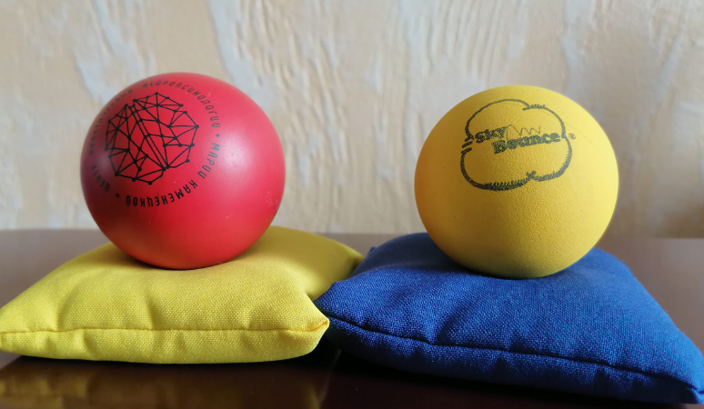

Арт-терапевтические методы помогают вовлечь ребёнка в графическую деятельность, запускают через рисование правильное формирование графического навыка.
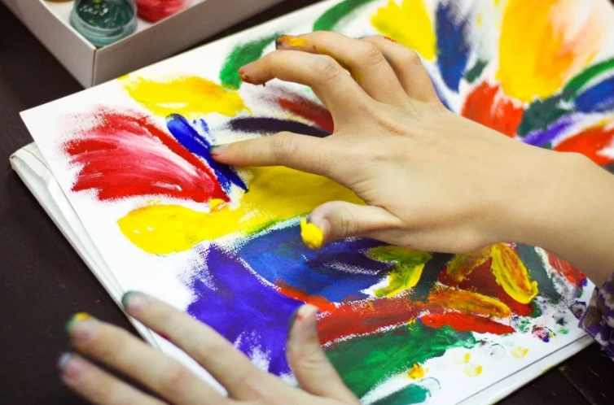
Педагогические подходы не только расширяют представление об организации специальных занятий с дошкольниками в подготовительной группе, но и позволяют осуществить графическую подготовку к письму у старших дошкольников: формирование у ребёнка ритмичности, серийной организации, соблюдение строки, управление нажимом, наклоном, размером, формой штриха, скоростью движения.
Письмо - сложный координационный навык, требующий слаженной работы мышц кисти, всей руки, правильной координации движений всего тела. Овладение навыком письма - длительный и трудоемкий процесс, который многим детям дается с трудом, поскольку процесс письма требует от ребенка не только физических, интеллектуальных, но и эмоциональных усилий. Всякого рода перегрузки и связанные с ними переутомления самым негативным образом сказываются на овладении графическими навыками и, более того, на развитии детского организма. Поэтому в дошкольном возрасте важна именно подготовка к письму, а не обучение ему. Важно развить механизмы, необходимые для овладения письмом, создать условия для накопления ребенком двигательного и практического опыта, развития навыков ручной умелости.
Правильная подготовка руки к письму – залог не только красивого, ровного почерка, но и интереса к письму, здоровой осанки и успешности в школе в целом. Интересно, что эта подготовка начинается задолго того, как будущий первоклассник попадёт в руки педагогов, ведь формирование письма – долгий и сложный путь. Чтобы препятствием на этом пути не стала скованность кисти, необходимо соблюдать этапы постановки руки.
Давайте разберёмся, что же это за этапы?
Этап 1. Освоение предметного мира
Манипуляции предметами и конструирование.
Кто бы мог подумать, что переставляя с места на место кубики и строя из них самые простые башенки, ребёнок готовится к письму? А между тем в манипулировании предметами и конструировании формируются самые общие базовые способности, на которых строится графическая деятельность: пространственные представления, воображение, планирование и контроль. Нерешённые задачи этого этапа резко нарушают развитие рисунка и не дают двигаться дальше.
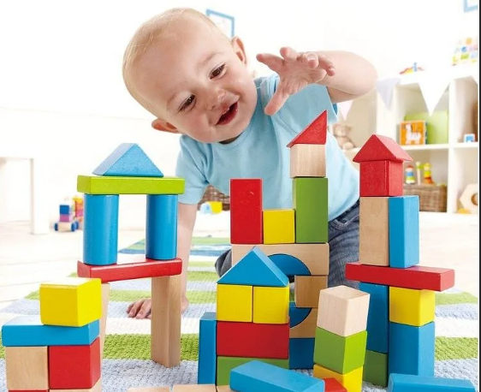

Инструментальная деятельность.
В отличии от манипулирования предметами, где моторные действия (захват предмета, перемещение, поворот, отпускание) достаточно просты, инструментальная деятельность ставит перед ребёнком новые, более сложные задачи. Ему предстоит научиться действовать при помощи инструмента: копать песок лопаткой, забивать гвоздь игрушечным молотком, кормить куклу с ложки… Необходимость подстраивать кисть под разные положения инструмента, сохраняя контроль над ним, способствует росту пластичности кисти, наработке самых разных хватов, переходу от примитивных хватов к более сложным. Также важна автоматизация этих хватов, без неё мы наблюдаем откат к примитивным младенческим хватам и фиксацию кисти при столкновении с новым инструментом, сложной задачей и т. п.
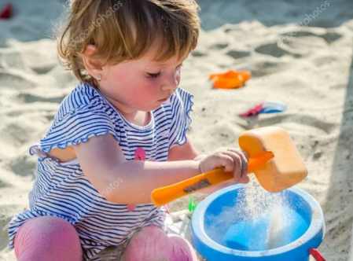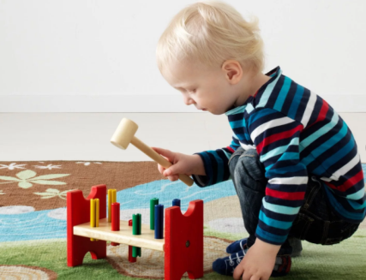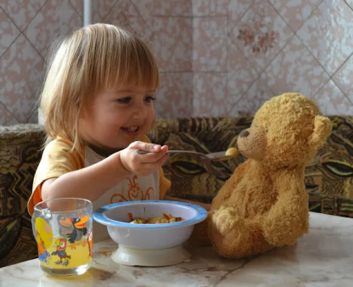

Этап 2. Рисование дошкольника.
В норме обучение рисованию не требуется. Роль взрослого состоит в поддержании собственной активности ребёнка, знакомстве его с разными материалами, инструментами, техниками, играми, чтобы создать условия для автоматизации базовых графических навыков. Формированию мотивации помогут игры внутри графической деятельности, качество и разнообразие материалов, отсутствие требований и оценок, совместное рисование со взрослым. Очень важно, чтобы материалы для рисования (карандаши, мелки, краски) соответствовали возрасту ребёнка и были оптимальной жёсткости. Очень часто же в раннем возрасте дети получают доступ пишущим инструментам, которые категорически не подходят им по жёсткости. Жёсткие карандаши, продающиеся под видом детских, вынуждают ребёнка сильно сжимать и давить на них для получения яркого, насыщенного цвета. Таким образом, сильное сжатие ребёнком пишущих инструментов автоматизируется задолго до школы и влечет за собой скованность руки и проблемы с письмом в школьном возрасте.
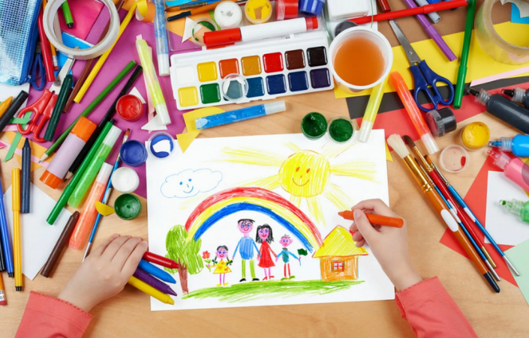

Этап 3. Предписьменные навыки.

Одна из сложнейших задач для ребёнка при освоении письма – необходимость распределять внимание между множеством задач, решаемых одновременно. Эта проблема смягчается, если решение хотя бы части этих задач автоматизировано. Задача – автоматизировать основные графические навыки, важные для письма.

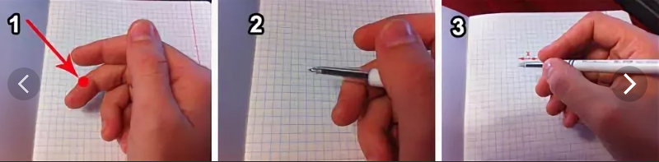
Что можно автоматизировать?
●выполнение базовых графических элементов
●удержание строки
●управление размером штриха
●управление формой штриха
●управление наклоном штриха
●управление нажимом
●ритмичность, скорость, возможность чередования (серийная организация движения)

Процесс формирования навыка письма длительный и сложный. Начинается с двух-трех лет и продолжается до семилетнего возраста, когда дети идут в первый класс. Многие родители начинают готовить детей к школе заранее. Покупают тетради с прописями букв, и не понимают, почему многодневные упорные тренировки не дают результата.
Важно знать разницу между подготовкой к письму и обучением писать. В дошкольном возрасте полноценное письмо невозможно в силу возрастных особенностей строения нервной системы. На этом этапе упор делается на общем физическом развитии и укреплении мышц кисти, на вырабатывание усидчивости, координации движений тела, концентрации внимания, зрительной ориентации.
Формируется письменный навык в три этапа:
- аналитический – обдумывание каждого движения и его анализ, например, как удобнее взять ручку, с какой силой нажимать и т.д.
- синтетический – соединение элементов в целостный процесс, осознанное обдумывание каждого шага, зрительный контроль каждого действия;
- автоматизация – означает, что навык сформирован: ребенок, не задумываясь, выполняет письменные задания, движения руки плавные, без усилий.
В дошкольном возрасте малыш получает графический опыт, учится пользоваться письменными предметами и соблюдать гигиенические правила. Ребенок приобретает умения правильного наклона тетради, написания отдельных букв и слов необходимого размера и под нужным наклоном, правильному положению тела во время письма.

Общее физическое развитие
Хорошая физическая подготовка играет важную роль в формировании красивого почерка. Укрепление мышечной системы способствует выносливости, позволяет высидеть за партой в течение урока. Крепкие мышцы спины предотвращают искривления позвоночника, сохраняют правильную осанку. Развитые мышцы плечевого пояса и руки избавляют от быстрой усталости, дрожи и мышечного спазма.
Ребенок развивается физически во время активных игр на улице, катания на велосипеде и самокате, прыжков на батуте или надувной горке и т.д.

Моторика
Это координированные движения, направленные на выполнение какого-то действия.
Моторика разделяется на:
- крупную – это координация движений, удержание равновесия, осознание положения тела в пространстве: ходьба, бег, встать, сесть, лечь, повороты;
- мелкую – точные движения пальцев рук.
Для формирования навыка письма одинаково важно уделять внимание развитию обоих видов моторики. Во время письма задействованы мелкие мышцы кисти и крупные мышцы тела для удержания корпуса в прямом положении.

Ориентация в пространстве
Ребенку легко будет ориентироваться в тетради или на листке, если он будет владеть такими понятиями как право-лево, верх-низ, сбоку, по центру, в углу. Для этого в разговоре с малышом с раннего детства, во время одевания-раздевания, прогулки, купания, кормления обращать его внимание на то, что делает правая и левая ручки или ножки. Спрашивать, что видит впереди, а что осталось за спиной.

«Умелые ручки»
Комплексный подход в развитии навыка, который включает в себя разного рода поделки, аппликации, лепку, конструирование, вязание и вышивание. Происходит совершенствование мелкой моторики, пространственной ориентации, усидчивости, концентрации внимания, аккуратности.

Занятия для подготовки руки к письму
Существует множество интересных занятий для дошкольника, которые способствуют подготовки к письму:
- рисование карандашами на бумаге;
- разукрашивание;
- обведение рисунков по контуру;
- использование специальных тетрадей с прописями петель, крючков, фигур, линий;
- штриховка фигур;
- рисование разноцветными мелками;
- разные виды мозаики;
- игры в конструктор с деталями разного размера;
- вырезание ножницами;
- разрывание бумаги;
- сортировка бусин, пуговиц по цвету или размеру;
- продевание шнурков в отверстия;
- плетение косичек из разноцветных веревочек;
- сматывание в клубок веревочек, вязальных ниток;
- раскручивание игрушки «волчок», юлы;
- нанизывание бусин на нитку;
- простые элементы вышивания;
- застегивание-расстегивание пуговиц, кнопок, молнии;
- рисование пальчиками с помощью красок, сухих рассыпчатых круп мелкого помола, муки;
- лепка из пластилина, теста;
- игры в песочнице или с кинетическим песком;
- вытаскивание волос из расчески;
- приклеивание мелких деталей с использованием пинцета;
- капельное рисование при помощи пипетки;
- открывание-закрывание замка ключом;
- откручивание-закручивание винтиков и гаек пальцами и с отверткой;
- пришивание пуговицы;
- изготовление аппликаций из цветной бумаги, макаронных изделий, природных материалов (фасоль, горох, листья, цветочки, палочки, соломины, спички и т.д.);
- оригами;
- рисование с использованием трафаретов;
- игры в пальчиковый театр.

Литература:
  - Безруких М.М. и др. Возрастная физиология: (физиология развития ребенка): учеб. пособие для студ. высш. учеб. завед. / М.М. Безруких, В.Д. Сонькин, Д.А. Фарбер. – 2-е изд. – М.: Издательский центр «Академия», 2007.
  - Большакова С.Е. Формирование мелкой моторики рук: игры и упражнения.- М.: ТЦ Сфера, 2006.

